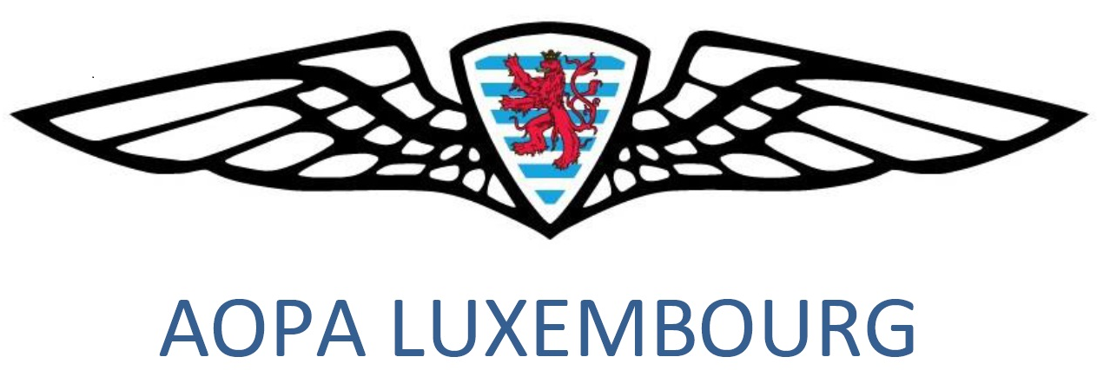
AOPA Luxembourg - B.P. 675 - L-2016 Luxembourg
email : info@aopa.lu – tél. (Chris) : +352 691.141.662 – (tél France : 07 57 69 01 05)

FLY-OUT “WEEK-END EN CHAMPAGNE” 2024
Vendredi 28 soir, samedi 29 et dimanche 30 juin 2024

Vendredi 28 juin 2024 : Accueil au Champagne et soirée amicale à l’aérodrome au club ULM Planet'Air de Champagne, Aérodrome de Épernay- Plivot LFSW
Samedi 29 juin 2024 : Dégustations de Champagne, visites de maisons et caves de Champagne et de la Ville de Epernay, déjeuner et dîner en ville
Dimanche 30 juin 2024 : Départs individuels, survol libre de la région Champagne, accueil, visite hangars et déjeuner à l’Aéroport Reims-Prunay LFQA

BULLETIN D'INSCRIPTION
(À renvoyer avant le 15.06.2024)

Je soussigné(e) :

Adresse :

Code postal : VILLE :

PAYS : GSM : Email :

Désire participer :  avion immatriculation :
❒ ULM immatriculation :

Passagers : Nom : Prénom :

Nom : Prénom :

Nom : Prénom :

❒ Vendredi, le 28.06.2024 : soirée « Champagne » à l’aérodrome - Arrivée à LFSW vers :______heures

❒ Samedi, le 29.06.2024 : dégustations de Champagne, visites et repas en Ville d’Épernay

❒ Dimanche, le 30.06.2024 : déjeuner et visites hangars à Reims – arrivée LFQA vers : ________heures

Logement à réserver individuellement sur Booking.com avec annulation gratuite : Hôtel IBIS Épernay Centre-Ville ou autre, possibilité de camping à l’aérodrome.
Frais de participation transport, dégustations, repas, visites, etc. à régler sur place.

***************************************************

Prière de renvoyer votre inscription au plus tard pour le 15.06.2024
Email : info@aopa.lu – informations au tél. (Chris) : +352 691.141.662 - (tél France :07 57 69 01 05)

Briefing : mardi, le 25 juin 2024 à 19.00 heures dans les
locaux de Aéro-Sport ELLX, le cas échéant briefing on-line sur demande

